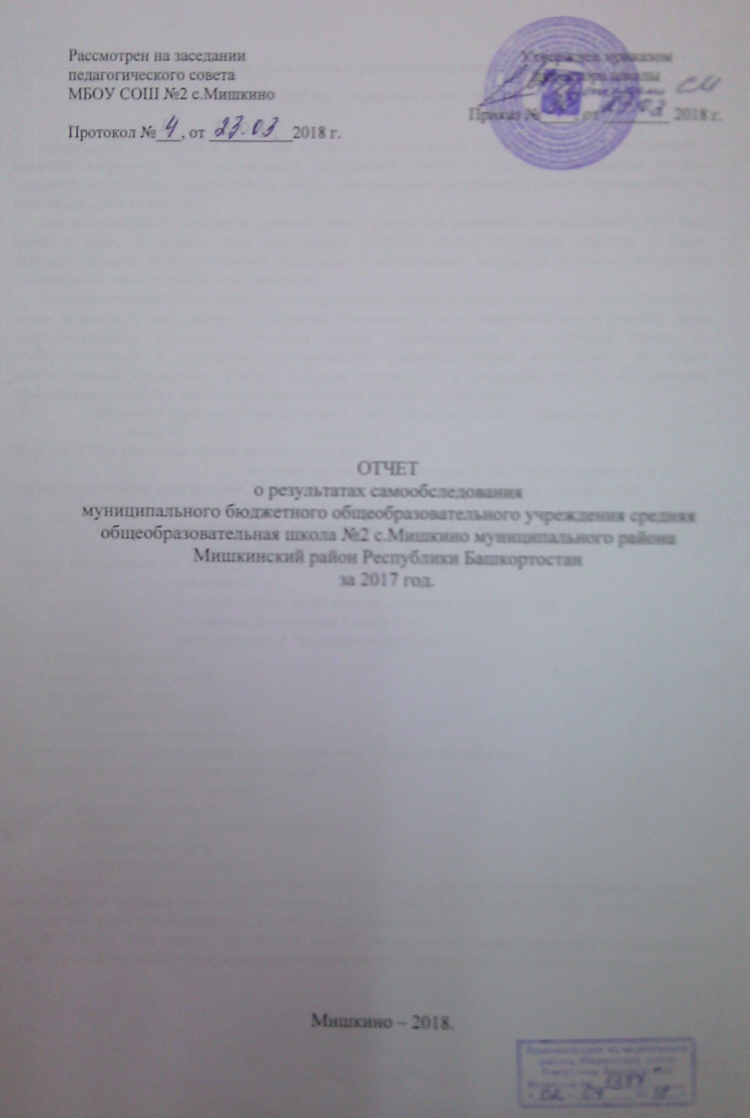
Аналитическая часть отчета о результатах самообследования
МБОУ СОШ №2 с.Мишкино за 2017 год.

Деятельность коллектива в 2017 году строилась в соответствии с требованиями всех нормативно - правовых документов, регламентирующих деятельность учителя в условиях современной системы школьного образования, планом работы школы, общешкольной методической темой, отражая работу по реализации задач на 2017 год.
Как показала работа, коллектив приложил много усилий для реализации поставленных в 2017 году целей и задач. В течение года деятельность учителей носила творческий характер с целью совершенствования профессиональной подготовки и методического мастерства педагогов, обогащения практического опыта учителей - предметников.
Роль методической работы возрастает в современных условиях в связи с необходимостью использовать новые методики, приемы, технологии обучения. Поставленные перед педагогами задачи решались через совершенствование методики проведения уроков, индивидуальной и групповой работы со слабоуспевающими и одаренными обучающимися, коррекции знаний обучающихся на основе диагностической деятельности учителя, развития способностей и природных задатков обучающихся, ознакомления учителей с новой педагогической и методической литературой.
Обобщение передового педагогического опыта работы педагогов ОУ (количество):
- в школе: 6 - в районе: 2
Наличие НОУ, с указанием общего количества членов:
• на уровне школы 1 НОУ в составе 15 чел Участие педагогов ОУ в научно-практических конференциях, семинарах (количество педагогов, количество мероприятий):
- районные 7 семинара, 25 педагогов.
- республиканские, региональные, зональные 10 конф,21 педагог
- российские, федеральные 7 конф, 7 педаг.
Участие обучающихся ОУ в НПК (количество учеников, количество НПК):
- районные 27 чел
- республиканские, региональные, зональные 18 конф, 21 чел
- российские, федеральные 3 конф, 6 чел
- международные 9 Публикации педагогов:
-районные (городские) 5
- республиканские 5 статьи
- российские 3 статьи
- международные 13 статьи Количество молодых специалистов 2
Участие педагогов в методических, профессиональных конкурсах (количество): - районные (городские) , один призер Ибагишева В.А.
- республиканские 4 педагога
- российские 3 педагога
Участие образовательных учреждений в конкурсах:
- районные 4 конкурса
- республиканские 2 конкурса
Повысилась доля учителей с высшей категорией на 5%, но есть еще учителя без категории. Прошли аттестацию на высшую категорию Михайлова Д.Б., Яшпаева О.М., Васюткина Э.Г., Алкиев А.П., на первую категорию Александров Я.Е., Муртазина В.И., Ибагишева В.И.
В течении года велась работа над единой методической темой: «Введение компетентного (деятельностного) подхода в образовательном процессе через проектно-исследовательскую деятельность».

На педагогических советах рассмотрены и обсуждены темы:
- «Личность педагога в современной школе: профессиональный и психологический аспекты в рамках введения профстандарта педагога».
- «Электронное обучение в контексте концепции «Российская электронная школа».
- «Инновационные воспитательные технологии».
На заседаниях рассматривались следующие вопросы:
- Разработка критерий оценивания личностных и метапредметных результатов обучающихся в условиях взаимодействия школы и организаций дополнительного образования.
- Педагогические условия для воспитания и полноценного развития, обучающихся в рамках внеурочной деятельности.
- Разработка модели взаимодействия основного общего и дополнительного образования во внеурочной деятельности в условиях реализации ФГОС ООО.
В 2017 году работали 2 молодых специалиста: учитель технологии Ибагишева В.А., за ней был закреплен наставник Бикмурзина А.Я., и Айгузина Д.И. с наставником Закирзяновой М.М. Молодым специалистам систематически оказывалась методическая помощь по оформлению школьной документации, было организовано взаимное посещение уроков.
На базе МБОУ СОШ №2 с. Мишкино проведено 4 заседания районных методических объединений (учителей ОБЖ, математики, русского языка и литературы, истории и обществознания) на достойном уровне с положительными отзывами участников. Учителя начальных классов показали открытые уроки в рамках районного кустового заседания и республиканских курсов повышения квалификации учителей начальных классов.
Четыре учителя вышли в финал районного конкурса «Учитель года 2017» с хорошими результатами, Ибагишева В.А. победила в номинации «Молодой учитель» и заняла второе место, показав отличное владение педагогическими приемами и методами предмета «технология». Небогатикова О.В. продемонстрировала мастерство в умении находить контакт и творчество в общении с детьми, заняв второе место в районном конкурсе «Самый классный классный». Учителя информатики Ишпахтин Е.Е. и Ишпахтина Т.Д. стали победителями конкурса «Лучший электронный учебник», а учитель начальных классов Латыпова Р.Н. заняла призовое место в номинации «Лучшее электронное пособие». Три учителя повышают квалификационный уровень и продолжают обучение по программе магистр в высших учебных заведениях: Александрова Н.Я., Небогатикова О.В., Яшпаева ОМ.
Учителя активно публикуют свои статьи, разработки уроков и мероприятий в изданиях газет «Дружба, «Чолман», «Келшымаш», сайтов «Инфоурок», «Мультиурок», Адыева В.В. стала автором 38 опубликованных статей на сайте «Инфоурок».
Второй год работы над методической темой школы «Введение компетентного (деятельностного) подхода в образовательном процессе через проектно-исследовательскую деятельность» дает результаты, 9 обучающихся заняли призовые места на районных и республиканских конкурсах исследовательских работ.
Второй год ведется работа республиканской экспериментальной площадки по теме: «Управление реализацией внеурочной деятельности по требованиям ФГОС в основном общем образовании в условиях взаимодействия с УДО», в результате коллективом школы №2 разрабатываются модели процесса реализации внеурочной деятельности по требованиям ФГОС в условиях взаимодействия основного общего и дополнительного образования, как промежуточным итогом являются успехи обучающихся в конкурсах по предметам. Команда школы под руководством учителя математики Дигитаевой Л.В. заняли призовые места в Открытом республиканском математическом турнире, межрегиональном турнире «Орбита».
В школе в 2017 году обучались 425 обучающихся, 22 класс-комплекта, из них два коррекционных класса (8в, 9б). Успеваемость по школе на конец учебного года составила 100 % (100% 2016 г.), качество - 50% (50% в 2016 г.).

 | 1 | 2 | 3 | 4 | 5 | 6 | 7 | 8 | 9 | 10 | 11 | По школе
Общее количество обучающихся на начало четверти (учебного года) | 45 | 39 | 37 | 33 | 51 | 39 | 50 | 35 | 35 | 23 | 28 | 425
Общее количество обучающихся на конец четверти (учебного года) | 47 | 41 | 38 | 33 | 48 | 40 | 51 | 36 | 34 | 20 | 28 | 426
Учатся на «4» и «5» |  | 26 | 21 | 16 | 31 | 14 | 17 | 14 | 12 | 13 | 21 | 185
Из них на «5» |  | 3 | 1 | 5 | 6 | 2 | 3 | 3 | 1 | 3 | 3 | 30
Закончили среднюю школу 18 выпускников, 3 ученика (Михайлова Дарья, Карамова Аделина, Яманаева Екатерина) (классный руководитель Айгишева В.И.) отмечены медалью «За особые успехи в обучении», поступаемость в Вузы 609 % 12 выпускников).

Сведения о государственной итоговой аттестации обучающихся по образовательной программе среднего общего образования
В целом по школе результаты единого государственного экзамена свидетельствуют о хорошем уровне подготовки наших выпускников: средний балл по школе составил по математике базовая- 18 (17), по русскому языку - (68), по математике профильная (64)- , по биологии - (76), по обществознанию - 67 (55), по истории -(56); по физике -52 (63); по химии -(76), литературе-62 (62), информатика и ИКТ-66 (73).
предметы | 2014 | 2015 | 2016 | 2017
Русский язык | 56 | 63 | 68 | 80,7
Математика (базовая) | 48,3 | 71,4 | 17
Математика (профильная) |  | 57 | 64 | 63
История | 42,4 |  | 56 | 60
Обществознание | 45,9 | 55 | 55 | 67
Физика | 48,7 | 62 | 63 | 52
Химия | 61 | 83 | 78 | 76
Биология | 51,6 | 78 | 76 | 80
Литература |  | - | 62 | 62
Информатика и ИКТ |  | 60 | 73 | 66
Английский язык |  |  | 78 | 64
Результаты государственной итоговой аттестации обучающихся по образовательной программе основного общего образования высокие, 100% успеваемость и 84,6% качество. Высокую качественную успеваемость показали обучающиеся по предметам: обществознание, физика, химия, биология, ИКТ, литература, русский язык, хорошую по предметам: математика.

Сводная ведомость на конец 2016-2017 учебного года по классам:

Сведения о государственной итоговой аттестации обучающихся по образовательной программе основного общего образования
1 | Общая  успеваемо  сть  2016 | Качеств  енная  успевае  мость | Общая  успеваемо  сть  2017 | Качеств  енная  успевае  мость
Русский язык | 100 | 92 | 100 | 76
Математика | 100 | 97 | 100 | 62
Обществознание | 93 | 38 | 100 | 75
История | 80 | 20 | 100 | 67
Физика | 100 | 100 | 100 | 75
Химия | 100 | 100 | 100 | 100
Биология | 100 | 75 | 100 | 83
География | 100 | 75 | 100 | 75
Литература |  |  | 100 | 100
Информатика и ИКТ | 100 | 100 | 100 | 100
Результаты промежуточной успеваемости
Приняли 288 обучающихся, успеваемость 94%, качество 57,8%. По результатам промежуточной аттестации остались на повторную 12 учеников, которые прошли ее 14 июня. На основании положительных результатов повторной промежуточной аттестации переведены в следующие классы обучающиеся 8, 10 классов: Минлина В., Каримов Ф., Ибатуллина А., Байрамалов Д., Баязова Д., Минилшев А., Файзрахманов Э., Шамиданова А., Бариев Д., Алексеев А., Байрамова П. , Шахмадеев Д., Легостаев Д.
Итоги олимпиад
Доля участия школьников в школьном этапе и муниципальном этапе повысилась на 3%. Самое большое количество участников в МЭ ВОШ было по следующим предметам: обществознание-19, русский язык-18, экология-16, математика -15 ,биология-15, география-15, история- 15, физика-11, английский язык-11.
Стали победителями 10 (17 - 15-16) обучающихся (экология-1, история-1, английский язык-1, химия-1, литература -2, русский язык -2, технология-1, физика-1), 63 (63) - призерами МЭ ВОШ. Повышение показателей произошло по обществознанию 3, экологии 1, технологии 1, начальные классы-3, ОБЖ -1, ИКТ- 2, астрономии-1. Снижение количества призовых мест произошло по предметам: татарский язык-1, английский язык-3, математика-2, русская литература-2, химия-3, биология-2. В этом году не было призеров и победителей МЭ ВОШ по марийский язык, физической культуре, МХК. Из ряда лет не результативными остаются предметы: физическая культура.
Наиболее высокие результаты показали учителя: Айгишева В.И. (12 мест), Яшпаева О.М. (11 мест), Небогатикова О.В. (6), Попов С.В. (6), Алимова Л.С. (4), Дигитаева Л.В.(4) (6), Ишпахтина Т.Д. (6), Алкиев А.П. (2), Михайлова Д.Б. (4), Ишпахтин Е.Е. (2), Васютктна Э.Г. (5), Ибагишева В.А. (3), Муртазина В.И. (2), Мурзанаева А.С. (3).
Стали участниками регионального этапа всероссийской олимпиады школьников- Яманаева Е. по химии, Халилов Д. по истории, Александров Р. по технологии, Уразгулов Валера по экологии. Высокие показатели обнаружили следующие обучающиеся: Латыпов А. (10) -6, Александрова Д. (8а)-5 мест, Карамова А. (11), Уразгулов В. (9)- 4 места, Михайлова Д. (11), Яманаева Е. (11), Фархиев А. (11)- 3 места. Самый результативный класс 11 кл- 21 место, 9 кл-14 мест, 10, 8 кл- 12 мест.

Русский язык | 4 | 100 | 67
Математика | 4 | 100 | 72
Окружающий мир | 4 | 100 | 78
Русский язык | 5 | 100 | 58
Математика | 5 | 81 | 29
История | 5 | 100 | 63
Биология | 5 | 76 | 33
Физика | 11 | 100 | 94
География | 11 | 100 | 31
Вывод:
- Динамика результатов олимпиад отрицательная, есть не результативные предметы родной язык, физическая культура.
- Уровень успеваемости и качества обучающихся знаний стабилен.
- Результативность участия на олимпиадах республиканского этапа недостаточный.
- ГИА в 11 классах прошла успешно, лучшие по району по математике, русскому языку, физике, химии, английскому языку, биологии, информатике и ИКТ.
- Участие учителей в профессиональных конкурсах недостаточное.
Рекомендации:
- Обратить внимание педагогов на качество и уровень победителей и призеров олимпиад;
- Направить свою деятельность на выявление способных учеников по родному языку, физическая культура.
- Направить деятельность педагогов на формирование положительной мотивации обучающихся на достижение успехов по предметам.
- Активизировать участие учителей на профессиональных конкурсах, исследовательской, экспериментальной деятельности, публикациях, конференциях.
- Продолжить процесс аттестации, повышение уровня компетентности учителя (Николаева Н.А., Ишпахтина Т.Д., Алимова Л.С.)
Методическая тема школы : «Введение компетентного (деятельностного) подхода в образовательном процессе через проектно-исследовательскую деятельность»
Цель:
Создание благоприятной образовательной среды, способствующей раскрытию индивидуальных
особенностей обучающихся, обеспечивающей возможности их самоопределения и
самореализации и укрепления здоровья школьников
Задачи школы на 2018 год
- Повышение качества образовательного процесса через:
- осуществление компетентностного подхода в обучении и воспитании;
- внедрение проектно-исследовательских технологий в деятельность учителя;
- применение ИКТ и технологий развития мышления;
- обеспечить усвоение обучающимися обязательного минимума содержания начального, основного, среднего (полного) общего образования на уровне требований государственного образовательного стандарта;
- работу с обучающимися по подготовке к сдаче выпускных экзаменов в формате ОГЭ, ЕГЭ, ГВЭ;
-создать основу для адаптации обучающихся к жизни в обществе, для осознанного выбора и последующего освоения профессиональных образовательных программ;
-формировать позитивную мотивацию обучающихся к учебной деятельности;
Предмет | Класс | Успеваемость | Качество
Результаты ВПР

-обеспечить социально-педагогические отношения, сохраняющие физическое, психическое и социальное здоровье обучающихся.
- развитие системы дополнительного образования;
- продолжение сотрудничества с учреждениями и организациями села и родительской общественностью;
- продолжение работы по духовно - нравственному воспитанию обучающихся;
- обеспечение условий, соответствующих нормам охраны труда, правилам техники безопасности, нормам производственной санитарии и возрастным особенностям обучающихся.
- Продолжить создавать условия для успешного перехода на ФГОС ООО;
- Активное участие педагогического коллектива в реализации ПНПО ;
- Продолжить внедрение ФГОС НОО ОВЗ.

Директор школы: Мустафин С.М.

